定理：任意区域可由三层感知器实现辨识
解释：任意区域总可划分为凸区域的并。
例子：
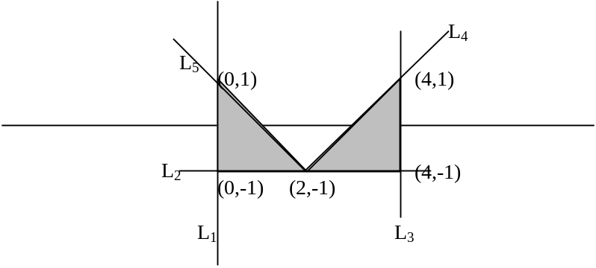
L₁:x₁=0，x₁≥0
L₂:x₂=-1，x₂+1≥0
L₃:x₁=4，-x₁+4≥0
L₄:x₁-x₂=3，x₁-x₂-3≥0
L₅:x₁+x₂=1，-x₁-x₂+1≥0
(L₁∧L₂∧L₅)∨(L₂∧L₃∧L₄)
神经网络如下：
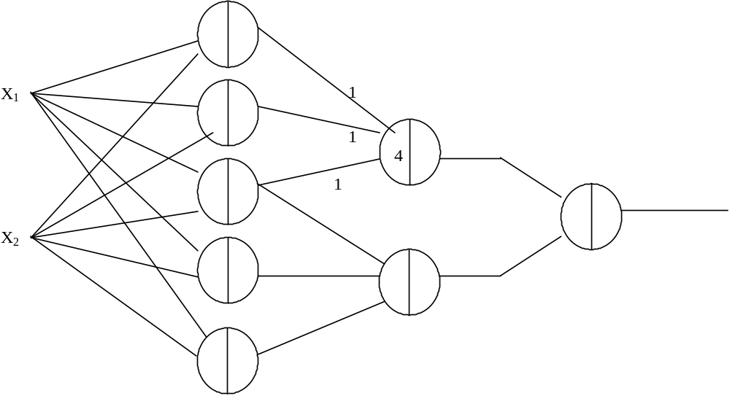实际上，两层也能实现凹区域辨识。但是比较麻烦。
解释：凸区域：A₁, A₂, …, A_{r}，A_{i}可用两层神经网络实现，所以进一步A₁+A₂+ … + A_{r}可用再加一层神经网络实现。
2.2.2反向传播神经网络，BP网络
*说明一般的学习问题
(1)前馈神经网络实现映射
(2)相当于数据压缩
(3)相当于数据存储器，输入地址，输出数据
给定向量对集合{(X_{i},Y_{i})|i=1,…,n}，要构造神经网络实现向量对，输入Xi，就输出Yi。构造神经网络就是神经网络学习。
举个例子：银行贷款：什么情况下可以，什么情况下不可以
分为条件x1, x2, x3 , …, xk，过去有很多贷款实例。形成一个表：
0 | X1, x2, x3,…,xk | 贷款
1 | 0101010101 | 1
2 | 1100101010 | 0
 | 。。。。。。。。。。 | 1
神经网络构造出来是学习，构造完成神经网络以后再输入一个新的贷款数据，就用神经网络帮助判断。问题是(1)怎样根据原始数据构造神经网络，学习问题，第三章再讲，(2)神经网络判断是否正确。泛化能力，现在这是值得研究的问题。
***说明BP神经网络
先说明结构和符号：
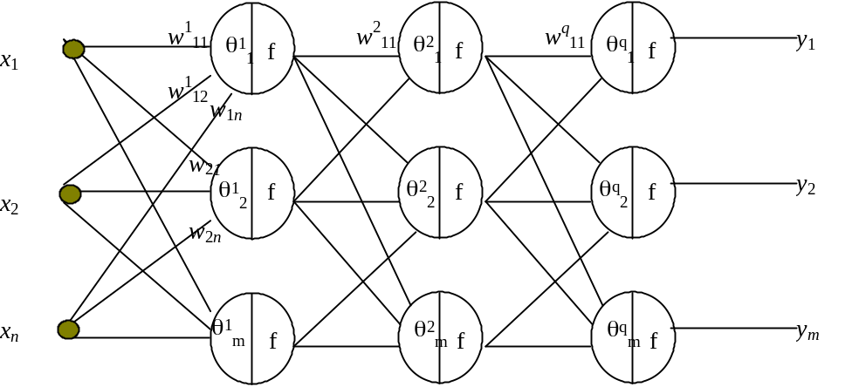
第一层n₁个神经元，第2层n₂个神经元，第q层n_{q}个神经元。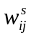表示地s层第i个神经元的连接权值，由j到i的。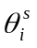表示第s层第i个神经元的门限值。
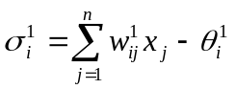, i=1,2,…,n₁
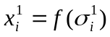, i=1,2,…,n₁
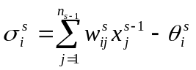, i=1,2,…,n₁,s=2,…,q
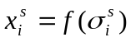, i=1,2,…,n_{s},s=2,…,q
y_{i}=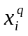, i=1, 2, …, m=n_{q}
***事件：
(1)Minsky曾经在1969年说过多层前馈神经网络没有学习算法，
(2)1986年Rumelhart等人就设计了第一个多层前馈神经网络的学习算法。是针对BP网络。
先不讲BP算法，以后讲，现在先将应用。
两个例子，1函数逼近，2声音识别
函数f(x):
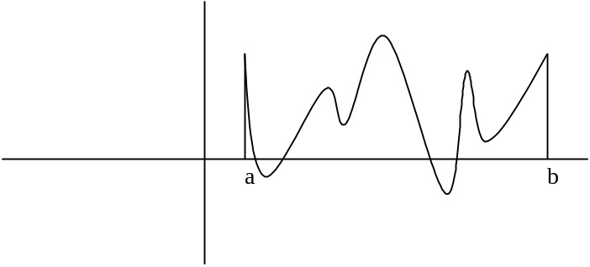
(1)采集样本点数据，可以将x数值化为二进制数。
(2)形成样本，{(X_{i},Y_{i})|i=1,…,N}
(3)根据样本构造神经网络，输入Xi则输出Yi
**声音识别：
识别1，2，3，4，5，6，7
样本形成：
 | x1,x2,…,xn | Y1,y2,y3
1 | 010100101 | 001
2 | 10111000 | 010
3 | ……….
不一定只有7个样本，采用不同人，10个人，每人7个样本，就是70个样本。
神经元怎样输出代表1，怎样输出代表0，具体情况具体分析。
2.3.1离散Hopfield神经网络
1结构：
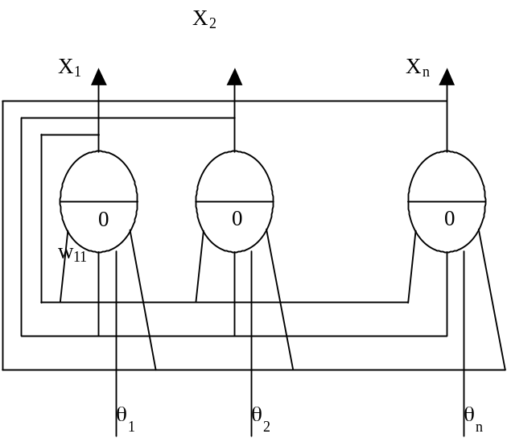
说明：
- 神经元：对称硬限函数：f(σ)=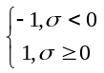
- 神经网络的工作是分节拍的。一般认为，神经元的门限值为0，每个神经元都没有自反馈。
- θ是干什么用的，可以用来预置初始状态。
2工作方式，两种，异步和同步。
- 异步工作方式，每次只有一个神经元状态调整，其他神经元状态保持不变。用公式表示：
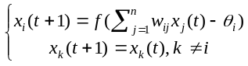
- 到底那个神经元改变状态，可以依次改变，也可以随机选择。
- 开始用θ预置初始状态，开始工作时θ全变为0。然后按照异步工作方式改变状态。
(2)同步工作方式，每次所有神经元同时改变状态。用公式描述为：
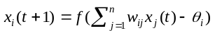，i=1,2,…,n。
写成矩阵形式：
X(t+1)=f(WX(t)-θ)
X(t)=(x₁(t),…,x_{n}(t))^{T}
θ=(θ₁,…,θ_{n})^{T}
W=[w_{ij}]_{n*n}
f(σ)=(f(σ₁),…,f(σ_{n}))^{T}
- 开始用θ预置初始状态，开始工作时θ全变为0。然后按照同步工作方式改变状态。
- 问题：不就是状态变化吗？状态变到何时为止，有没有静止态，平衡态。是否从任意的初始状态，都能变到平衡态，运动到哪一个平衡态。这种状态变化有什么用？
(3)神经网络的稳定性分析
定义：状态X满足X=f(WX-θ)，X称为平衡态或吸引，举例：
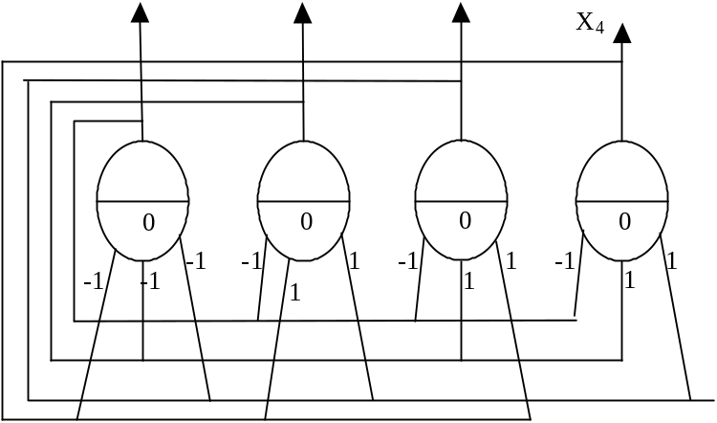
权值矩阵：
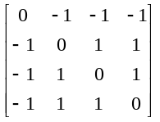，
(1)验证初始状态为(1,-1,-1,-1)^{T}时的状态运动。
(2)验证初始状态为(-1,-1,-1,-1)^{T}时的状态运动。
(3)自己举几个例子。
2DHNN神经网络的稳定性
将神经网络看作一个非线性动力学系统，系统稳定，则从一个初始状态可以运动到平衡态。
- 什么是平衡态，稳定点。
X=f(WX-θ)=f(WX)，通常：θ=0。
- 开始是混沌态，最终是稳定态。这应该是万物的运动规律。
- 这种规律干什么用？
定理2.4：(1)DHNN异步工作模式，(2)W对称，(3)w_{ii}≥0
则对任意初态，网络最终收敛到稳定态。
证明：下面的方法在Hopfield之前没有人用过：构造能量函数：
E(t)=-X^{T}(t)WX(t)+X^{T}(t)θ
说明：该函数有界，上界和下界都有。考察能量变化：
ΔE=E(t+1)-E(t)
= -X^{T}(t+1)WX(t+1)+X^{T}(t+1)θ- [-X^{T}(t)WX(t) +X^{T}(t)θ]
=-[X(t)+ΔX(t)]^{T}W[X(t)+ΔX(t)]+[X(t)+ΔX(t)]θ-[-X^{T}(t)WX(t) +X^{T}(t)θ]
(因为：X(t+1)=X(t)+ΔX(t))
=-ΔX^{T}(t)[WX(t)-θ]-ΔX^{T}(t)WΔX(t)
(ΔX(t)=[0,0,…, Δx_{i}(t),…,0]^{T})
=-Δx_{i}(t)[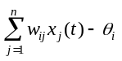]-[Δx_{i}(t)]²w_{ii}
≤0。
(1)只有当状态不变时，ΔE才为0。
(2)通常w_{ii}=0，此时也是如此。
(3)当X∈{0,1}时也有同样结论。
定理2.5：(1)DHNN同步工作方式，(2)W对称，
则神经网络最终收敛到2态极限环或平衡态。
证明：构造能量函数：
E(t)=-X^{T}(t)WX(t-1)+(X(t)+X(t-1))^{T}θ
ΔE=E(t+1)-E(t)
=-X^{T}(t+1)WX(t)+(X(t+1)+X(t))^{T}θ-[-X^{T}(t)WX(t-1)+(X(t)+X(t-1))^{T}θ]
=-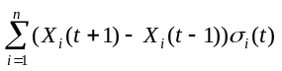
(σ_{i}(t)= )
≤0.
因能量函数有界，所以收敛。ΔE=0时只有两种情况，即定理中的情况。
定理2.5：(1)DHNN，(2)同步方式工作，(3)W对称且非负定。则对任意初态，神经网络总能收敛到平衡态。
证明：E(t)=-X^{T}(t)WX(t)+X^{T}(t)θ
ΔE(t)=E(t+1)-E(t)
=-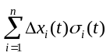-ΔX^{T}(t)WΔX(t)≤0
(1)前面一项前面已经证明是不会大于0，后面一项由W非负定保证。故得证。
3联想记忆(Associate Memory)HAM
问题：
(1)给定向量：
X₁=(x₁₁,x₁₂,…,x_{1n})^{T}
X₂=(x₂₁,x₂₂,…,x_{2n})^{T}
………
X_{N}=(x_{N1},x_{N2},…,x_{Nn})^{T}
要求：构造神经网络，使X₁,X₂,…,X_{N}是神经网络的吸引子或稳定点。
W=X₁X₁^{T}+X₂X₂^{T}+X₃X₃^{T}+…+X_{N}X_{N}^{T}-NI
(1)利用Hebb规则解释
(2)例子
X₁=(1,1,-1,-1,-1,-1)^{T}
X₂=(-1,-1,1,1,1,-1)^{T}
W=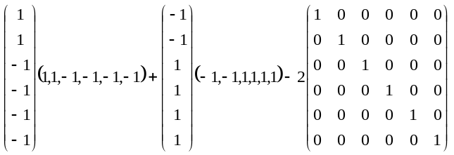
=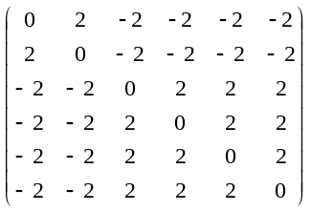
神经网络如下：
